孙家庄镇白家庄村扎实开展养老服务工作

今年以来，孙家庄镇白家庄村立足本村老年人实际生活需求，聚焦留守老人、独居老人、高龄老人日常照料问题，扎实开展村级养老服务工作，不搞形式、不摆样子，以办实事、解难题为重点，稳步推进村内养老服务常态化、日常化做好日常基础养老服务。
一是日常走访巡查。坚持常态化入户走访，重点关注独居、无人照料老人，查看生活起居、用电用火、住房安全情况，及时发现并解决老人生活中的小问题、小隐患。
二是便民贴心服务。常态化开展帮办代办、代购生活用品、代缴费用等便民服务，入户资格认证、开展送餐服务，解决老年人行动不便、办事难的实际问题。
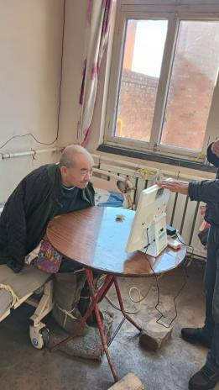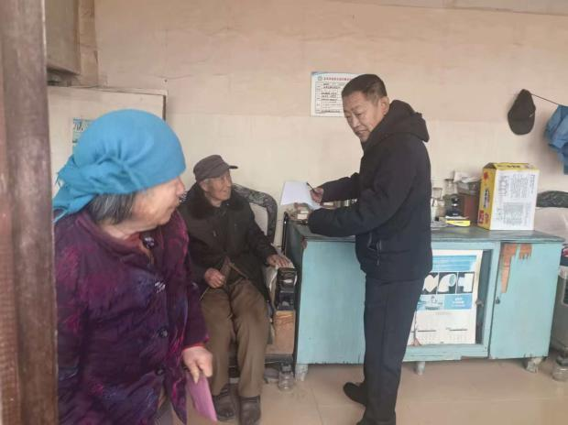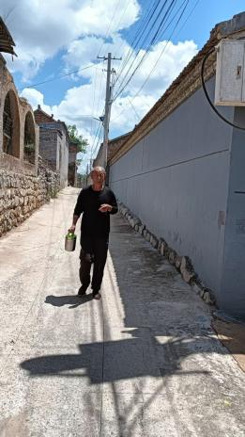
三是健康关爱服务。配合村医定期开展老年人测血压、测血糖、健康问询等基础服务，提醒老人按时服药、定期体检，对身体异常情况及时告知家属、跟踪跟进。
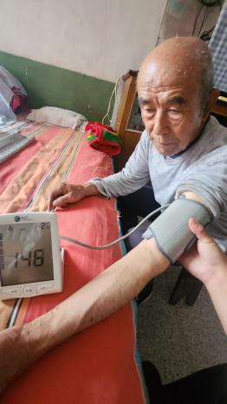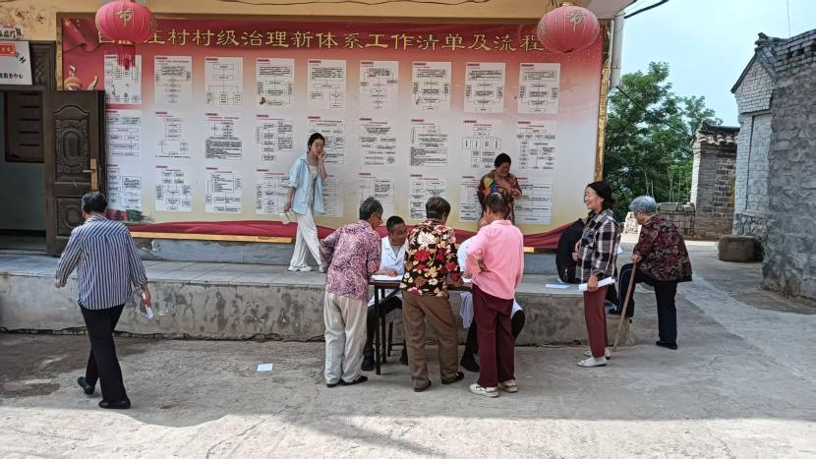

（孙家庄镇民政办供稿）

盂县民政局
2026年8月12日

